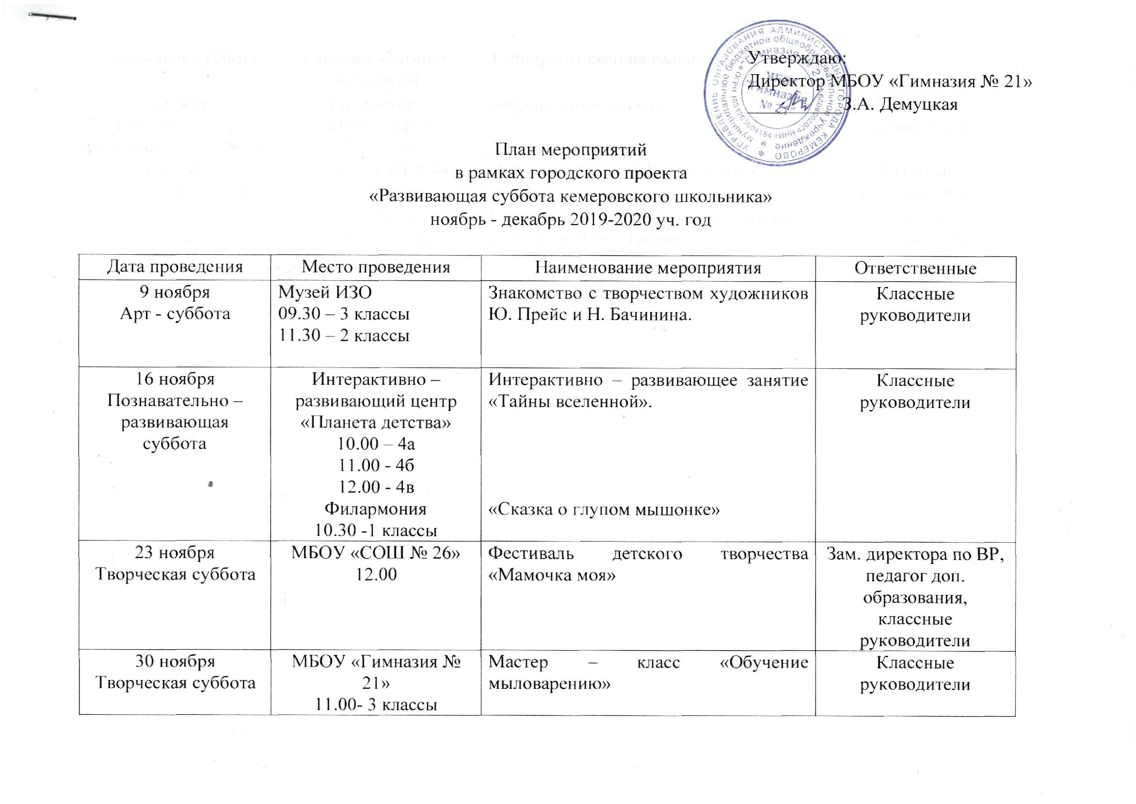
30 ноября  Творческая суббота  Спортивная суббота | МБОУ «Гимназия № 21»  11.00- 3 классы  Стадион «Химик»  4,5 классы | Мастер – класс «Обучение мыловарению»  Турнир «Хоккей на валенках» | Классные руководители
7 декабря  Познавательно – развивающая суббота | Библиотека «Инфосфера»  2 классы | Библиотечное занятие | Классные руководители
14 декабря  Театральная суббота | МБОУ «СОШ №44»  1,4 классы | Показ спектакля «Мешок яблок». | Классные руководители
21 декабря  Театральная суббота | театр Драмы  11.00-3 классы  14.00 – 1,2 классы | Праздничная программа и просмотр спектакля «Оле-Лукойе». | Классные руководители

